以第三章为例展开：
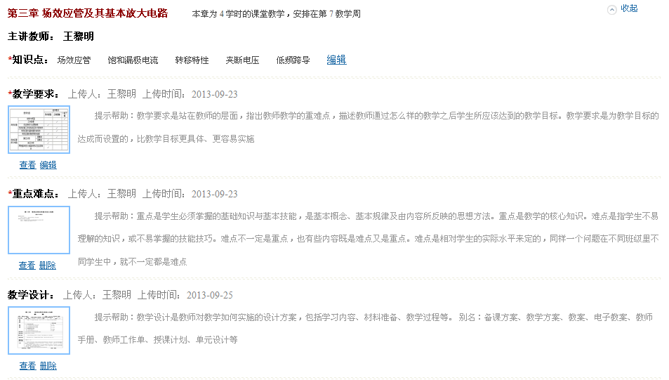

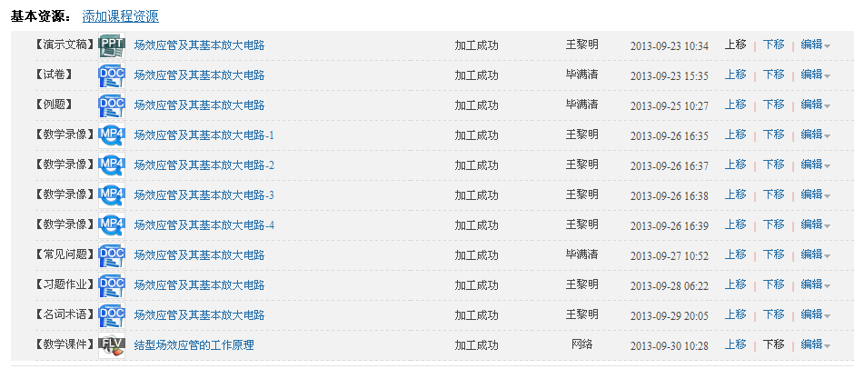

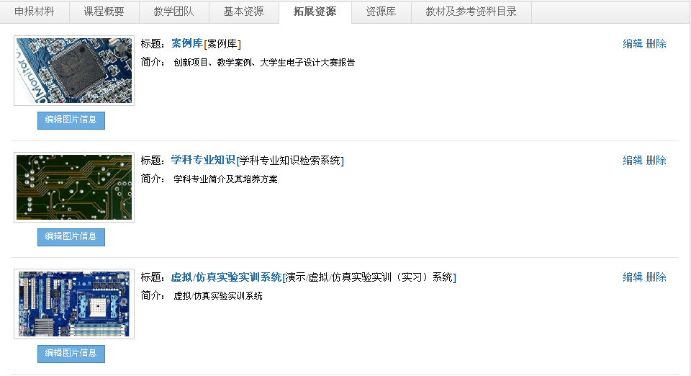
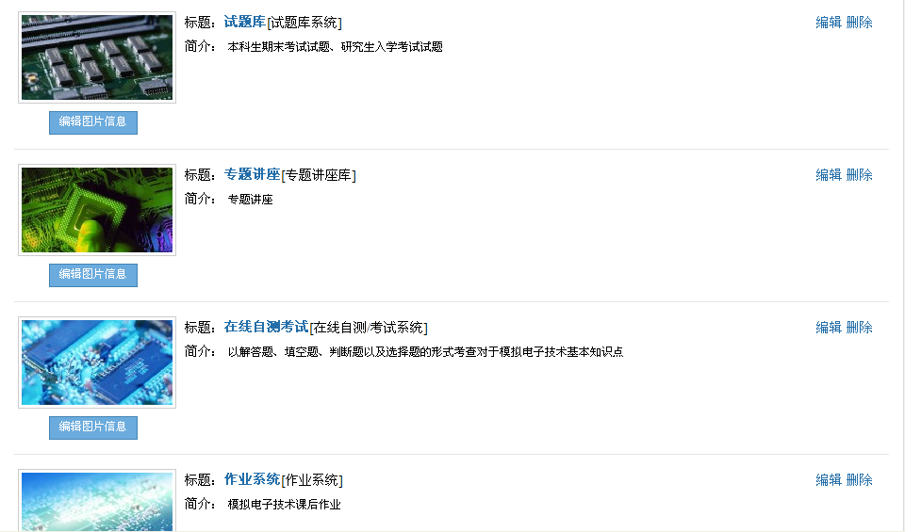

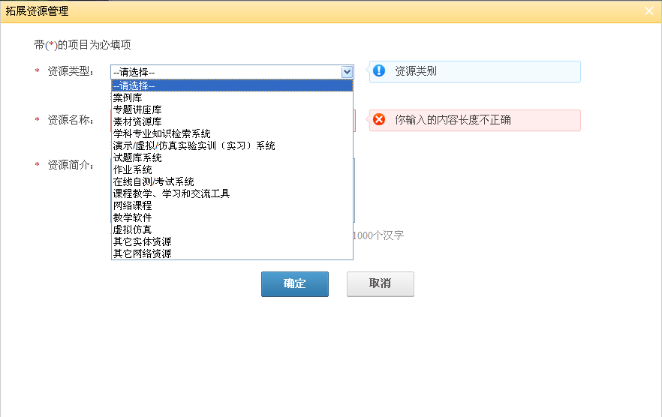

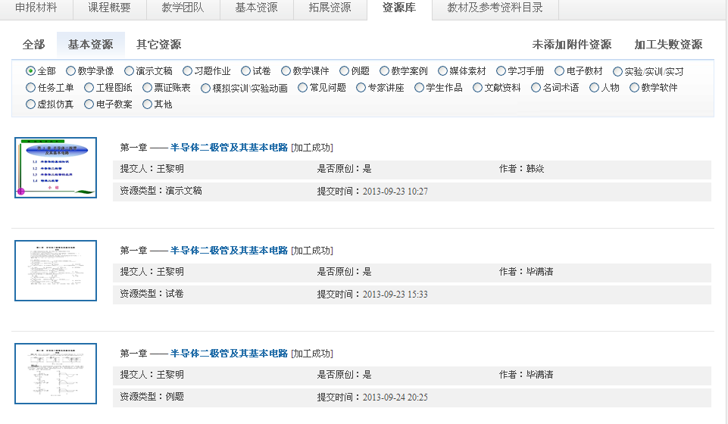

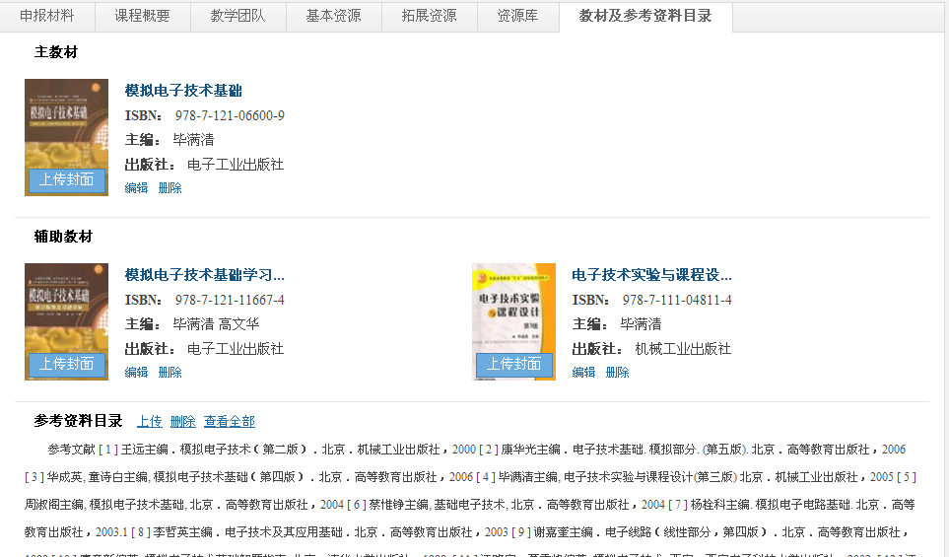

推荐2012年国家级精品资源共享课的课程，须按照原国家精品课程建设工作要求，持续更新和完善课程教学资源，及时反映高等教育教学改革和社会、科技发展成果，课程质量高，教学效果好，得到广大教师和专家的好评，在同类课程中具有一定的影响力和较强的示范性；根据精品资源共享课建设要求，充分运用现代信息技术进行课程资源建设和教学方法及教学手段改革，完成以教师为服务对象到以高校学生与教师为服务对象并兼顾社会学习者的转变；课程资源系统完整，丰富多样，特色鲜明，实用性强，适合网络公开传播共享；课程建设机制科学合理，保证课程高效使用和可持续建设与更新。

